Тест: "01.Человек и информация".

Тестируемый: _______________________________ Дата: _____________________

Задание №1
Какими органами чувств Семён воспринимает данную информацию?

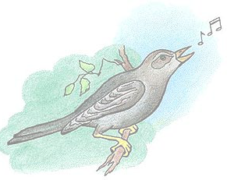
Выберите один из 5 вариантов ответа:
1) |  | кожей
2) |  | ушами
3) |  | языком
4) |  | глазами
5) |  | носом

Задание №2
Информацию мы воспринимаем органами чувств
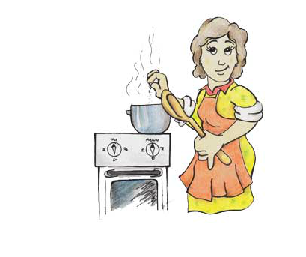
Выберите один из 5 вариантов ответа:
1) |  | глазами
2) |  | ушами
3) |  | носом
4) |  | языком
5) |  | кожей

Задание №3
Лена - это девочка. Ей 8 лет. Она добрая и весёлая. что она умеет?
Выберите несколько из 6 вариантов ответа:
1) |  | дышать в воде
2) |  | учиться в школе
3) |  | летать в воздухе
4) |  | наблюдать
5) |  | рисовать и писать
6) |  | обижаться и радоваться

Задание №4
Какими органами чувств Семён воспринимает данную информацию?

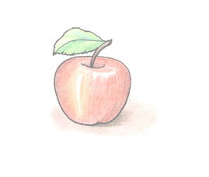
Выберите несколько из 5 вариантов ответа:
1) |  | кожей
2) |  | глазами
3) |  | языком
4) |  | ушами
5) |  | носом

Задание №5
Информацию мы воспринимаем органами чувств
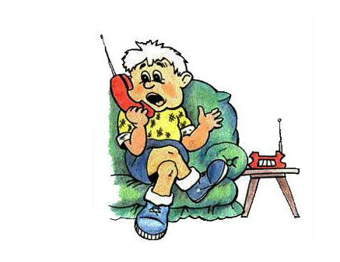
Выберите один из 5 вариантов ответа:
1) |  | носом
2) |  | языком
3) |  | кожей
4) |  | ушами
5) |  | глазами

Задание №6
Информацию мы воспринимаем органами чувств
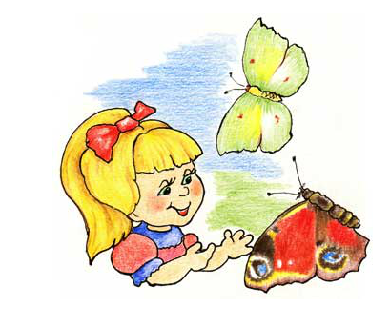
Выберите один из 5 вариантов ответа:
1) |  | глазами
2) |  | кожей
3) |  | ушами
4) |  | носом
5) |  | языком

Ответы:

#1 (1 б.) | 2
#2 (1 б.) | 3
#3 (1 б.) | 2, 4, 5, 6
#4 (1 б.) | 1, 3, 5
#5 (1 б.) | 4
#6 (1 б.) | 1

